善孝さんの沖縄戦

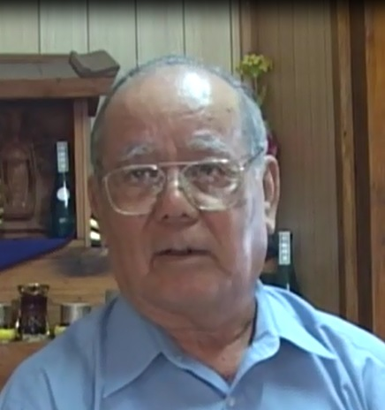
呉屋善孝さん
昭和７年２月 福原生まれ
昭和19年 高等科１年（現在の中学校１年生）

★当時の家族
お父さんとお母さん サトウキビ農家
お姉さん 当時16歳 学校を卒業して青年会活動
妹 小学校２年生

★当時好きだった科目 国語
★当時苦手だった科目 数学

★当時やっていた遊び
体をきたえる






沖縄戦の時、
大里にはいつアメリカ軍が来たんだろう？

４月１日 米軍が読谷村から上陸

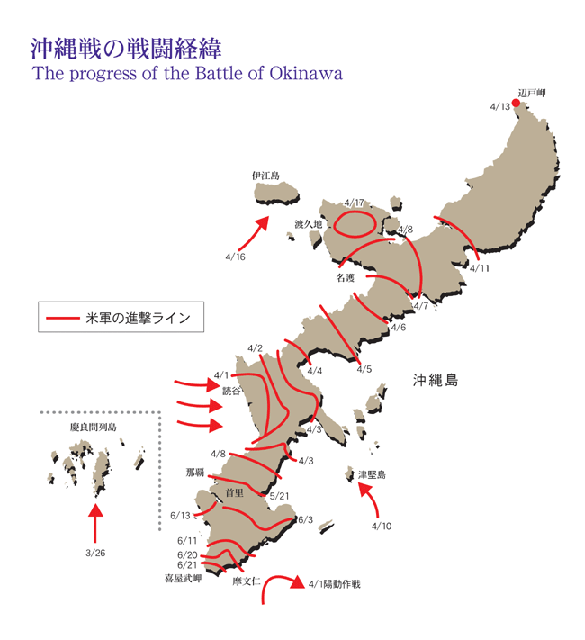
５月21日
与那原
５月13日～21日 与那原の運玉森で、日本軍とアメリカ軍の激しい戦闘がある。
５月21日 アメリカ軍が運玉森を占領。
５月23日 アメリカ軍が古堅に進出。
５月24日 大里城跡にいる日本軍は、アメリカ軍に対して攻撃するが壊滅。
日本軍は糸満に
アメリカ軍が近づいてきたとき、
呉屋さんはどうしていたんだろう？
どこにれていたのかな？


呉屋善孝さんの沖縄戦体験

沖縄戦のはじまりと防空壕への避難
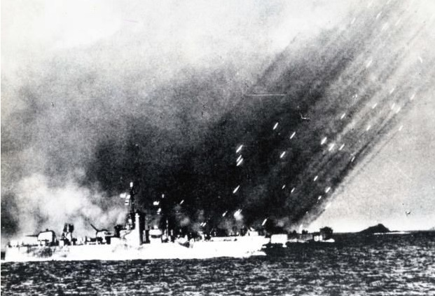
艦砲射撃（沖縄タイムス）
1945年3月23日からアメリカ軍による
激しい空襲、24日から艦砲射撃（海上の
軍艦からの大砲による攻撃）が始まりました。
私たち親せき一同（15人）は、すぐに福原の
実家のそばにあった防空壕に入りました。
4月1日、アメリカ軍は北谷～読谷の海岸から、沖縄本島への上陸を開始しました。戦争では、兵隊が戦う場所だけでなく、食糧や弾薬を補給する基地もねらわれます。福原にあった日本軍の陣地もねらわれました。攻撃のある昼間は壕から一歩も出ることができず、せまい壕の中で身を寄せ合いました。アメリカ軍機の爆撃や砲弾の音を聞きながら、「いつ弾に当たって死ぬのか」と、不安と心配の毎日でした。

人が人でなくなることと家族の死
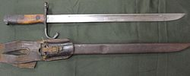
三十年式銃剣（wikipedia）
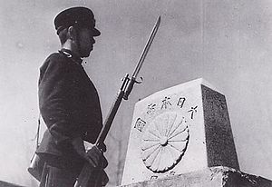
銃剣（wikipedia）
忘れられないことがあります。壕で隠れていた
ある日、2機のアメリカ軍機が近くで日本軍によ
り撃ち落とされました。当時73歳だった祖父と
一緒に見に行くと、5人ぐらいの日本兵が、焼け
こげた機体の外にあったアメリカ兵の死体を、
銃剣で何度も刺していました。祖父は、「兵隊さん、
死んでいる人を2回も3回も殺すのか」と止めよう
としましたが、日本兵は「自分たちの仲間は毎日こ
いつらに殺されているんだ」とどなり返しました。
祖父は涙を流していました。戦争では、人が人でなくなってしまいます。
壕で縮こまる生活をいやがった祖父は数日で自宅に戻り、銃撃を受けて家のそばで亡くなっていました。右腕が吹き飛び皮だけがついていて、足の付け根の方までめちゃくちゃになっていました。左手には、地面の土を強くかいた跡がありました。即死できず、しばらく苦しんだのでしょう。隣の壕に避難していたおじさん一家もアメリカ軍の攻撃で壕の入口がふさがり、煙を吸って5人が亡くなりました。
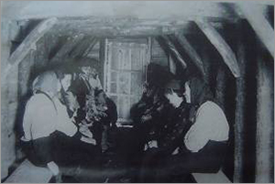
北海道庁立室蘭女学校の
防空壕（総務省）

壕を出て大里村内を避難
日本兵から「近くまでアメリカ軍が来ている」と聞いたため、親せき一同で壕を出て避難することになりました。5月29日に壕を出て、兵隊から安全だと聞いていた知念方面へ避難を始めました。私達は飛んでくる機関銃の弾をさけながら、溝やくぼ地を早足で通って福原を出ました。

当間や仲程を通過するとき、
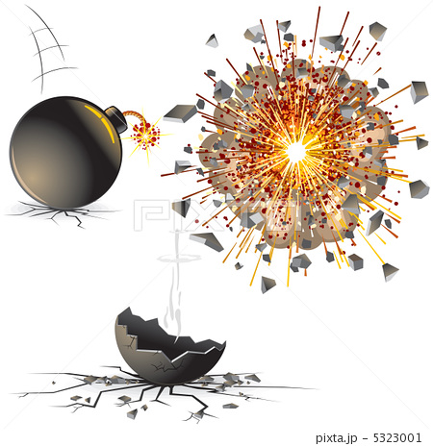
炸裂
砲弾がときどき落下し、炸裂しました。
仲程を通った時にはアメリカ軍機の無差別
攻撃を受けたため、近くの壕に逃げ込みました。すると、奥の方から日本刀を持った兵隊がきて、「ここは日本軍の陣地だと知らないのか」と怒られてしまいました。その時、偶然にも親せきの兵隊が来て助けてくれました。
アメリカ軍の攻撃がやむまでその陣地に隠れ、 次は大城を目指しましたが、現在の大城ダムのところでアメリカ軍から無差別攻撃を受けました。その後、玉城村親慶原にあるアマチジョーガマという自然洞くつに避難しました。そこには大勢の避難民がいました。
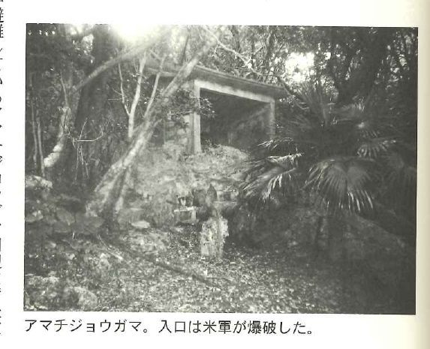

玉城村内での避難
アマチジョーガマに着いて数日後、「アメリカ軍が大里の稲福まで来ている」という情報を聞き、避難民はみなガマを出てばらばらに避難しました。私達親せきも家族ごとに避難することになり、私の家族は玉城村富里の山原山（ヤンバルヤマー）に避難しました。
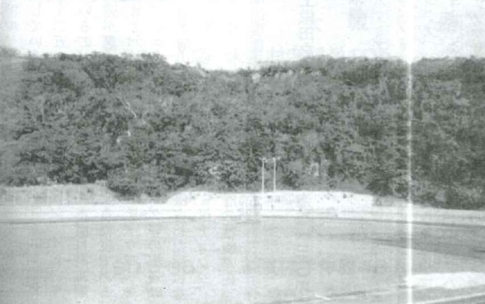
山原山（富里字誌）
そこで岩の割れ目に身を隠していましたが、
梅雨の時期で一日中雨が降り、隠れる場所
もなくてずぶ濡れになりました。寒くて体
はぶるぶる震えましたが、生きるためには
がんばるしか方法はありませんでした。山
の中には多くの避難民が隠れ、砲弾の音と
子どもの泣き声が聞こえてきました。
稲嶺十字路まで行き引き返す
その後、アメリカ軍が玉城村を通過して南部で戦闘していることがわかったため、もう福原にはアメリカ軍がいないと思い、自宅に帰ることを決意しました。山を出て玉城村船越を通り、大里村の稲嶺十字路近くまで来ましたが、そのときアメリカ兵がトラックのエンジンをふかす音がしました。私たちは、その音を「私たちを攻撃する準備をしているのだ」と誤解し、びっくりして来た道を引き返しました。
しかし、玉城村船越で日本軍とアメリカ軍の激しい戦闘に出くわしてしまいました。私たちは田んぼに飛び込み、頭上を銃弾が飛び交う中、田んぼの中を腹ばいして、丘をかけ上がり、玉城村糸数に着き、その後やっと富里の山原山に戻りました。しかし、途中で親たちとはぐれてしまいました。
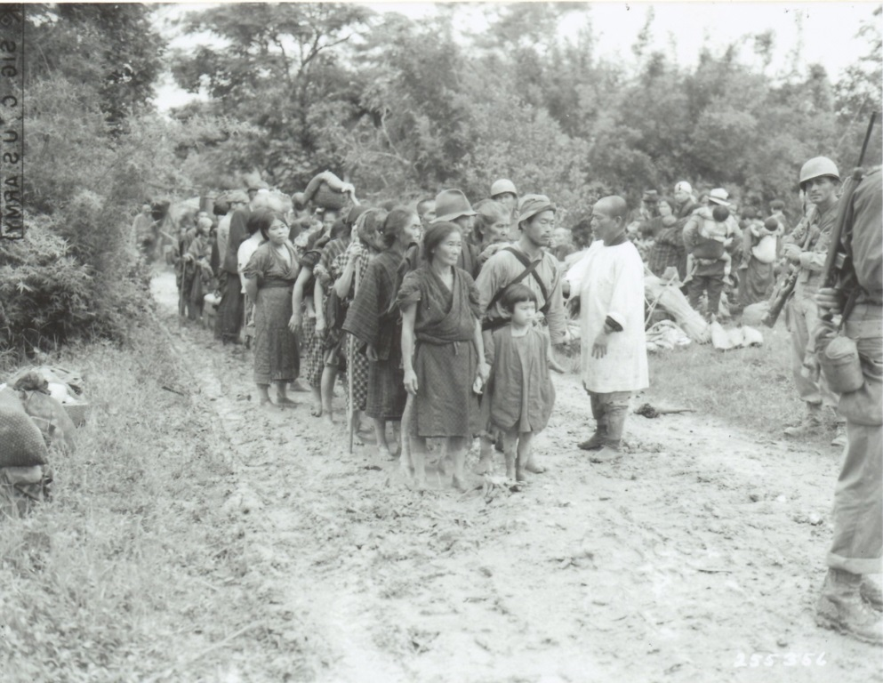
避難民（平和祈念資料館）

捕虜になる
2～3日後、山のふもとから大声で
自分たちを呼ぶ声が聞こえました。
父母と親せきのおじさんがアメリカ兵
と一緒に立っていて、「アメリカ兵は
何もしないよ、出ておいで」と呼んで
いました。それで山から下りて捕虜に
なりました。この日は6月20日でした。
ワーク①
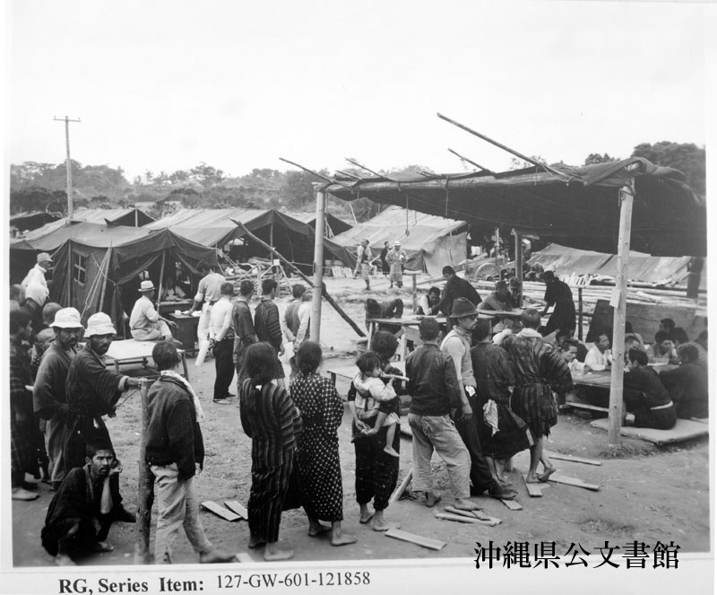
収容所
マップに呉屋さんが
避難した場所を書いてみよう

